Дидактическая игра по развитию речи «Логопедические дорожки»
Наталья Григорьева
Дидактическая игра по развитию речи «Логопедические дорожки»
ИГРА «Логопедические дорожки».

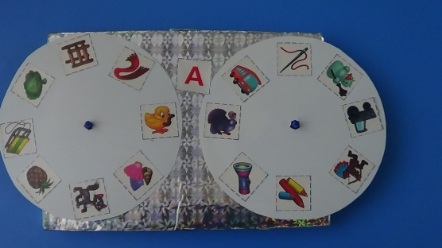
Изготовила учитель-логопед МАДОУ Детский сад № 107 г. Уфы
Григорьева Наталья Владимировна.
В 13 веке французский монарх Раймонд Луллий создал логическую машину в виде бумажных кругов. Оказывается, её можно прекрасно использовать как средство развития речи у детей. «Кольца Луллия»- это что-то вроде компьютера, только для слов. Простота конструкции позволяет применять ее даже в детском саду. А эффект огромен — познание языка и мира в их взаимосвязи.
Принцип изготовления игры заключается в следующем. Вырезанные из картона и других материалов круги, пластинки, диски разбиваются на 4, 6, 8 секторов. В каждый сектор помещают картинку или различные схемы. Подходы к подбору изображений могут быть разными. Например, на одном кольце схемы для поиска заданного звука, на другом — картинки с изображением предметов с заданным звуком.
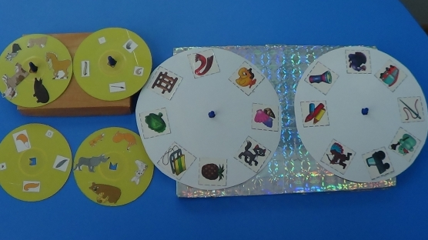

Для свободного и удобного вращения колец можно использовать основу в виде старых грампластинок. Круги удобно вращать за выступы, которые образуются в результате того, что ширина пособия на несколько сантиметров меньше двух диаметров пластинок.

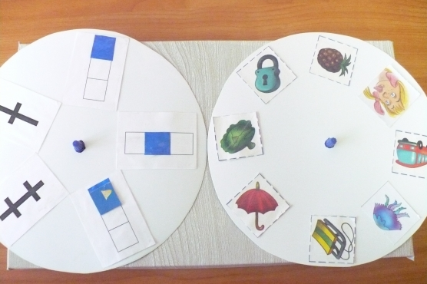
Нельзя не отметить универсальность игрового материала. Используя лишь несколько колец, можно получить либо разные варианты игры, либо дополнения к проводимой игре. Детям очень нравится это пособие. Они с удовольствием самостоятельно заменяют кольца, комбинируют задания, пытаются сами определить цель и правила игры.
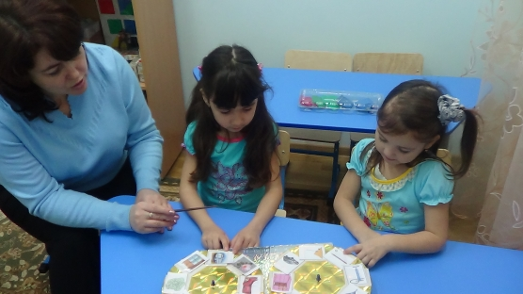

Игры с «Кольцами Луллия» можно разделить условно на три типа.
1. Игры на подбор пары.
В одном из окошечек устанавливается картинка, пара к которой подбирается путем прокручивания другого кольца. В этих играх одной картинке 1-го кольца обязательно должна соответствовать одна картинка 2-го кольца.
Игры и упражнения: «Найди заданный звук в начале, середине и конце слова», «Расшифруй слова», «Цепочка слов (последний звук первого слова соответствует первому звуку второго слова)», «Посади цветок в клумбу (с определенным звуком)», «Рифмочки», «Назови первый, последний звук», «Подбери слово», «Добавь слово», «Закончи предложение», «Составь пары похожих слов», «Звукарики», «Подбери картинку к схеме», «Дин-Дон (мягкие, твердые звуки», «Звонкий, глухой», «Буквы и слова», «Паровоз (определяем количество слогов в слове)», «Составь слово», «Сосчитай-ка (подобрать слово с заданным количеством звуков, либо слогов)», «Составь предложение из заданного количества слов», «Назови гласные, либо согласные звуки в слове», «Подобрать слово на заданный звук в соответствии с характеристикой по условным обозначениям».
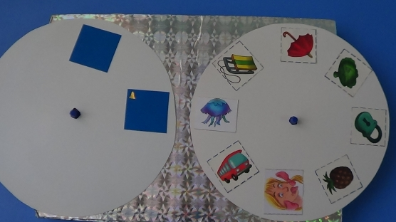
2. Игры с элементом случайности в установке колец.В этих играх дети одновременно раскручивают оба кольца. Ответ ребенка зависит от того, какая комбинация выпадает в окошке. Таком варианте игр любая картинка 1-го кольца сочетается с любой картинкой 2-го кольца и наоборот. Именно из-за элемента случайности в установке картинок эти игры больше нравятся детям. Если кольцо имеет по 8 картинок, то возможны 64 комбинации.
Игры и упражнения: «Назови сколько», «Уменьшаем, увеличиваем», «Логопедический поезд (придумать слово с определенным количеством звуков и положением места звука в слове)». «Закончи слово (добавить слог)», «Составь слово (с определенным звуком и количеством слогов)», «Читалочка», «Буквы и слова», «1, 2, 5», «Составь предложение из заданного количества слов с определенным словом», «Назови гласные, либо согласные звуки в слове», «Составь предложение из заданного количества слов».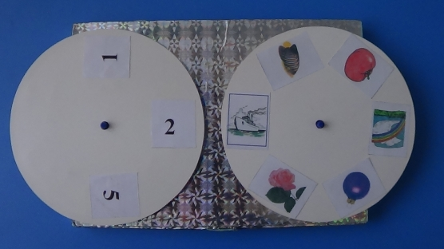

3. Игры на развитие творческого воображения.
Для этих игр подбираются кольца как для первого типа игр, но при этом раскручиваются оба кольца. Далее обсуждается несовместимая на первый взгляд комбинация. Заранее договариваемся с детьми, что ситуации сказочные, нереальные, значит можно дать волю фантазии.
Игры и упражнения:«Мир вокруг нас», «Логико-малыш», «Выбери предмет», «У кого какой предмет», «Рассказы по картинкам», «Речь и мышление», «Учимся рассказывать», «Звуки заблудились», «Придумать слова с заданными звуками», «Придумать слово с заданным звуком в соответствии с его условным обозначением, положением звука в слове», «Две картинки (составить предложение и сосчитать слова)».
Выделение первого звука в слове.
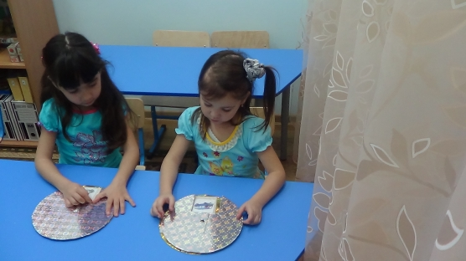
Найди слово с определенным звуком.
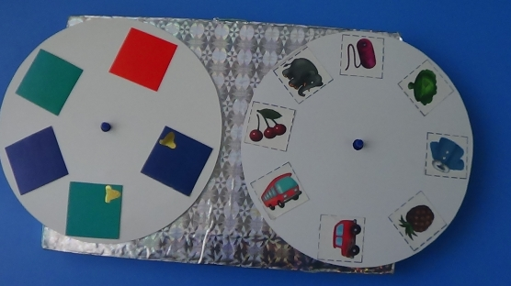
Поиграем, посчитаем. Дифференциация звуков «Р», «Л».
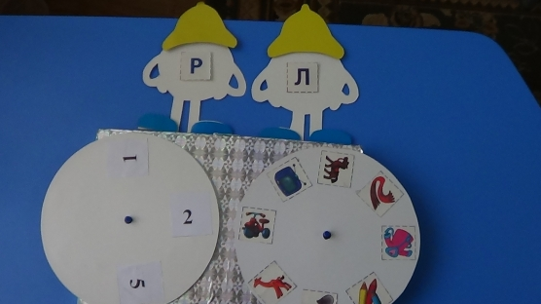
Цепочка слов
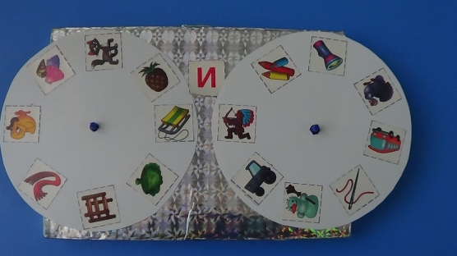

Подбери слово, которое начинается на этот звук.
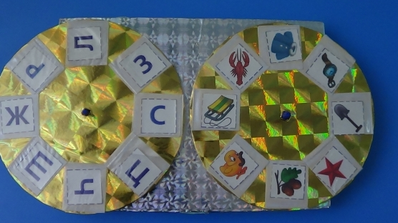

Дифференциация звуков.

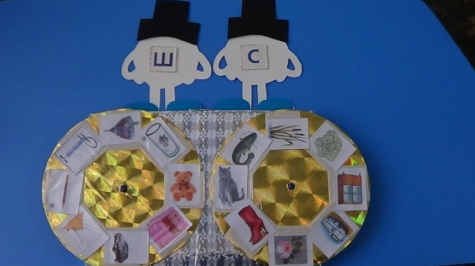
Подбери слово с определенным количеством слогов.
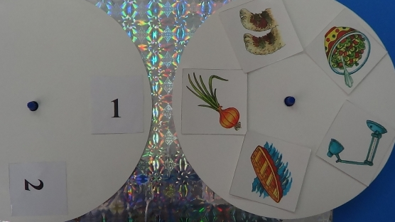

Игра «1, 2, 5». Автоматизация звука «Р».
Чей хвост?
